SIS – Experimento de efecto y energía

En este experimento vais a investigar cómo se puede transformar una forma de energía a otra forma de energía y comparar dos tipos de bombillas eléctricas (una bombilla de diodo y una bombilla de filamento incandescente).

Materiales y método:
Abajo se ven fotos del equipo para este experimento (bombillas (una de filamento incandescente y otra de diodo), tabla de lámpara, generador, pinzas eléctricas y cables).

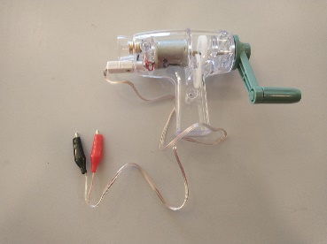 | 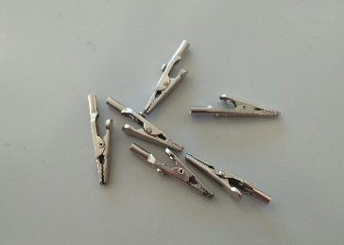 | 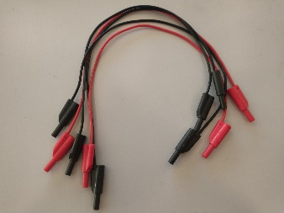

1: Pon nombre a las diferentes partes del equipo en la cajita debajo de cada foto.

2: Enchufa la bombilla de diodo al generador y da vueltas a la manivela para que luzca la bombilla.

3: Enchufa la bombilla de filamento incandescente al generador usando el equipo de experimento y da vueltas a la manivela hasta que luzca con aproximadamente la misma intensidad que lucía la bombilla de diodo.

4: Dibuja la colocación del experimento y describe qué pasa y si hay diferencia entre los dos montajes.

Cálculos del efecto y la energía
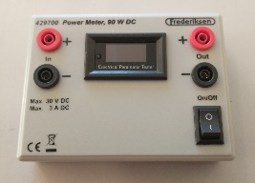
En nuestro experimento vamos a leer dos números:
El efecto en vatios (W)
La energía en horas vatios (Wh)
Medimos el tiempo con el cronómetro en un móvil.

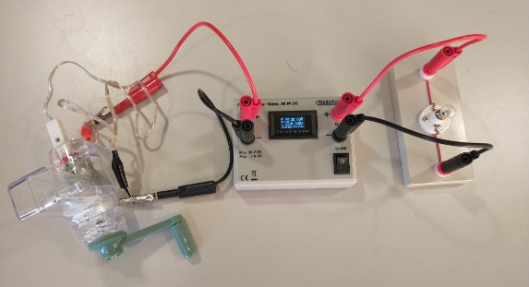
Enchufa un dínamo de manivela con dos cables, uno al positivo y otro al negativo donde pone «in» (entrada). Enchufa una bombilla con dos cables al positivo y negativo en el medidor de eftecto donde pone «out» (salida).

(No es necesario que los cables sean coordinados por colores pero así es más fácil orientarse.)

Da vueltas al dínamo de manivela para que luzca la bombilla de filamento incandescente. En este experimento tenéis que mantener el efecto lo más constante posible.

PREGUNTAS:
1: ¿Cuánto efecto se necesita para que luzca la bombilla de filamento incandescente de la misma manera que antes?

2: Explica los dos conceptos: energía y efecto basándote en este experimento.

investigar - undersøge
bombilla - pære
filamento incandescente - glødetråd
cajita - lille kasse
enchufar – at tilslutte (via et stik)
dar vueltas – at dreje rundt
manivela - håndsving
lucir – at lyse
usando – ved at bruge
Mismo/a - samme
Lucía (datid) - lyste
Dibujar – at tegne
Colocación - opstilling
Montaje (m) - opstilling
cálculo – udregning, bestemmelse
medir – at måle
dínamo de manivela - håndsvingsdynamo
medidor de efecto - effektmåler
coordinado por color - farvekoordineret
así - sådan
mantener – at opretholde
antes - før
concepto - begreb
basándote – ud fra

